Opstillingsgrundlag til kandidat for HB
for Alternativet for Mariane Lunden Jacobsen

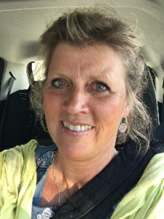

Jeg har været medlem af Alternativet siden 2016 og medlem af bestyrelsen Alternativet Halsnæs næsten lige så længe og ønsker nu at stille mig til rådighed for HB.
Jeg er 61 år gammel, laborant og bosiddende i Hundested, Halsnæs Kommune og Nordsjællands Storkreds.
Jeg vil stille op med et ønske om, ved dialog og samarbejde, at bidrage til de beslutninger, der tages i HB for at styrke den organisatoriske platform for Alternativet.
Jeg vil med nysgerighed og ærlighed søge at bidrage til åben dialog – alt sammen for at styrke Alternativet og vores arbejde for at blive det parti befolkningen kan se, som det gode valg.
Og sidst men ikke mindst, så vil alt mit arbejde foregå med et fokus på ”ny politisk kultur” – et fokus på at lytte for at forstå – at være nysgerrig for at forstå hvorfra andre ser verden – også andre Alternativister, da vi jo heller ikke altid ser ens på tingene.
Jeg håber at kunne bidrage til at nå de vigtige og bedst mulige løsninger for Alternativet for fremtiden til Alternativets bedste.

Vh Mariane Lunden Jacobsen

